Федеральное государственное автономное образовательное
учреждение высшего образования
«Национальный исследовательский университет ИТМО»
Факультет программной инженерии и компьютерной техники
Направление подготовки 09.03.04 «Программная инженерия» –
Системное и прикладное программное обеспечение

Отчёт
по учебно-исследовательской работе 1 (УИР 1)
«Обработка результатов измерений:
статистический анализ числовой последовательности»
По моделированию
Вариант: 115

Выполнили:
студенты 3 курса
Чжун Цзяцзюнь
Группа: P3310
Принял:
Тропченко Андрей Александрович
Отчёт принят «__»_____2026 г.
Оценка: ___________

г. Санкт-Петербург, 2026

Задание

Цель работы

Изучение методов обработки и статистического анализа результатов измерений на примере заданной числовой последовательности путем оценки числовых моментов и выявления свойств последовательности на основе корреляционного анализа, а также аппроксимация закона распределения заданной последовательности по двум числовым моментам случайной величины.

Содержание отчета
- оценки математического ожидания, дисперсии, среднеквадратического отклонения, коэффициента вариации заданной числовой последовательности и доверительные интервалы для оценки математического ожидания с доверительными вероятностями 0,9; 0,95 и 0,99, сведенные в таблицу (форма 1);
- график (график 1) значений заданной числовой последовательности с результатами анализа характера числовой последовательности (возрастающая, убывающая, периодичная и т.п.);
- результаты автокорреляционного анализа (значения коэффициентов автокорреляции со сдвигом 1, 2, 3, …), представленные как в числовом (форма 3), так и графическом виде, с обоснованным выводом о характере заданной числовой последовательности (можно ли ее считать случайной);
- гистограмма распределения частот для заданной числовой последовательности (график 2);
- параметры, рассчитанные по двум начальным моментам и определяющие вид аппроксимирующего закона распределения заданной случайной последовательности (равномерный; экспоненциальный; нормированный Эрланга; гипоэкспоненциальный; гиперэкспоненциальный);
- описание алгоритма (программы) формирования аппроксимирующего закона распределения и расчета значений всех числовых характеристик с иллюстрацией (при защите отчета) его работоспособности;
- выводы по результатам сравнения сгенерированной в соответствии с полученным аппроксимирующим законом распределения последовательности случайных величин и заданной числовой последовательности, а именно:
  - сравнения плотности распределения аппроксимирующего закона с гистограммой распределения частот для исходной числовой последовательности (график 3);
  - расчета числовых характеристик сгенерированной в соответствии с аппроксимирующим законом распределения случайной последовательности: математического ожидания, дисперсии, среднеквадратического отклонения, коэффициента вариации (представленные в таблице по форме 2) и коэффициентов автокорреляции при разных значениях сдвигов (в таблице по форме 3), а также сравнения (в %) полученных значений со значениями, рассчитанными для заданной числовой последовательности;
  - проведения корреляционного анализа сгенерированной в соответствии с аппроксимирующим законом распределения последовательности случайных величин и заданной числовой последовательности на основе коэффициента корреляции.
- по каждому из перечисленных выше пунктов отчета должны быть сформулированы результативные выводы и заключения.
Ход работы
Исходные данные
Минимальное значение равно 0,05355, максимальное - 283,16691.

i | 1 | 2 | 3 | 4 | 5
xᵢ | 10,19280 | 0,05355 | 11,70621 | 64,11687 | 5,36426
i | 6 | 7 | 8 | 9 | 10
xᵢ | 196,13993 | 0,38595 | 10,19280 | 12,85751 | 7,95477
Первые 10 значений исходной ЧП
Методика и пример расчета
$$\overline{x_{n}}=\frac{\sum_{i=1}^{n}{x_{i}}}{n},s_{n}^{2}=\frac{\sum_{i=1}^{n}{{\left(x_{i} - \overline{x}\right)}^{2}}}{n-1}$$
$$s_{n}=\sqrt{s_{n}^{2}},v_{n}=\frac{s_{n}}{\overline{x_{n}}}$$
$$ε_{p}=t_{p}\frac{s_{n}}{\sqrt{n}},I_{p}=[\overline{x}-ε_{p};\overline{x}+ε_{p}]$$
$${ΔA}_{n}=\frac{A_{n}-A_{300}}{A_{300}}·100\%$$
Числовая подстановка для первых десяти наблюдений:
$$Σxᵢ = 318,96465; x̄₁₀ = 318,96465 / 10 = 31,89647.$$
$$Σ(xᵢ - x̄₁₀)² = 33010,34208; s₁₀² = 33010,34208 / 9 = 3667,81579.$$
$$s_{10}= \sqrt{3667,81579} = 60,56249;$$
$$v₁₀ = \frac{60,56249}{31,89647} = 1,89872.$$
$$Для p = 0,95: ε = 1,960 · \frac{60,56249}{\sqrt{10 }} = 37,53702; I₀,₉₅ = [-5,64056; 69,43349].$$
$$Отклонение среднего от эталона n = 300: (31,89647 - 19,59075) / 19,59075 · 100\% = +62,81\%.$$
Этап 1 Статистические характеристики исходной последовательности
Характеристика | Строка | Количество случайных величин
Характеристика | Строка | 10 | 20 | 50 | 100 | 200 | 300
Мат. ожидание | Знач. | 31,89647 | 27,95312 | 23,64656 | 20,93582 | 18,23355 | 19,59075
Мат. ожидание | Δ, % | +62,81% | +42,69% | +20,70% | +6,87% | -6,93% | +0,00%
Дов. инт. 0,90 | Знач. | ±31,4660 | ±18,2344 | ±8,9545 | ±6,0109 | ±3,4717 | ±3,2652
Дов. инт. 0,90 | Δ, % | +863,68% | +458,45% | +174,24% | +84,09% | +6,32% | +0,00%
Дов. инт. 0,95 | Знач. | ±37,5370 | ±21,7525 | ±10,6821 | ±7,1706 | ±4,1415 | ±3,8952
Дов. инт. 0,95 | Δ, % | +863,68% | +458,45% | +174,24% | +84,09% | +6,32% | +0,00%
Дов. инт. 0,99 | Знач. | ±49,3344 | ±28,5890 | ±14,0394 | ±9,4243 | ±5,4431 | ±5,1194
Дов. инт. 0,99 | Δ, % | +863,68% | +458,45% | +174,24% | +84,09% | +6,32% | +0,00%
Дисперсия | Знач. | 3667,8158 | 2463,4112 | 1485,1653 | 1338,4521 | 892,9548 | 1184,8497
Дисперсия | Δ, % | +209,56% | +107,91% | +25,35% | +12,96% | -24,64% | +0,00%
С. к. о. | Знач. | 60,5625 | 49,6328 | 38,5378 | 36,5849 | 29,8823 | 34,4216
С. к. о. | Δ, % | +75,94% | +44,19% | +11,96% | +6,28% | -13,19% | +0,00%
К-т вариации | Знач. | 1,89872 | 1,77557 | 1,62974 | 1,74748 | 1,63887 | 1,75704
К-т вариации | Δ, % | +8,06% | +1,05% | -7,24% | -0,54% | -6,73% | +0,00%
Форма 1 Характеристики заданной ЧП вариант 115
Вывод: При увеличении объема выборки оценки стабилизируются около значений x̄ = 19,59075, s² = 1184,84974 и v = 1,75704. Доверительный полуинтервал 95% уменьшается до ±3,89518, что отражает рост точности оценки среднего.
Этап 2 График исходной числовой последовательности
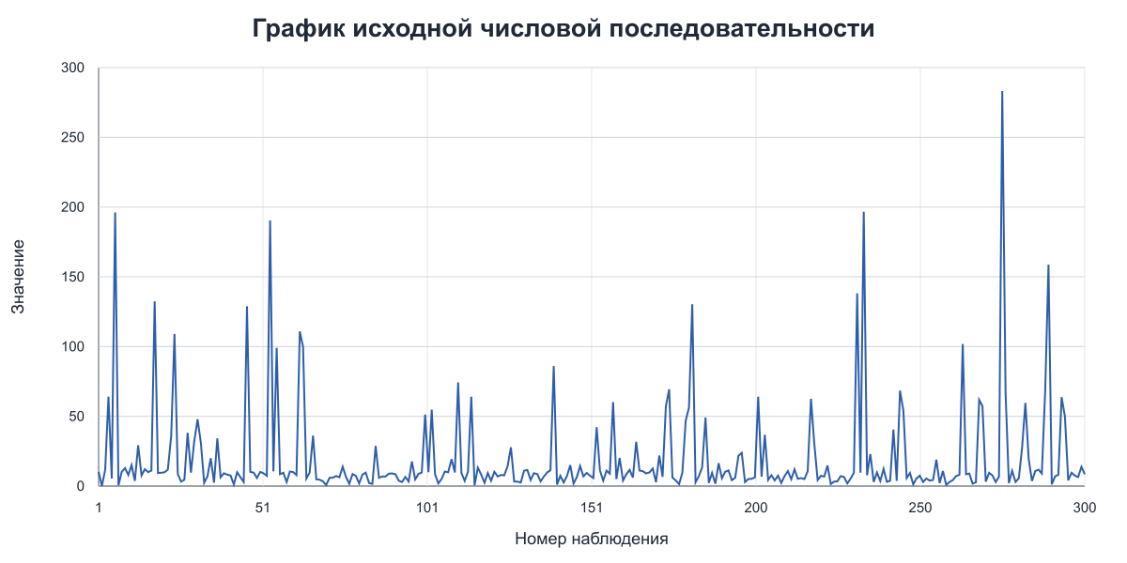
Рисунок 1 Исходная числовая последовательность
Вывод: На графике отсутствует устойчивое возрастание, убывание или повторяющийся период. Большинство наблюдений невелики, но встречаются редкие выбросы до 283,17, поэтому последовательность имеет выраженную правостороннюю асимметрию.
Этап 3 Автокорреляционный анализ
$$r_{k}=\frac{\sum_{i=1}^{n-k}{\left(x_{i} - \overline{x}\right)}\left(x_{i+k} - \overline{x}\right)}{\sqrt{\sum_{i=1}^{n-k}{{\left(x_{i} - \overline{x}\right)}^{2}}\sum_{i=1}^{n-k}{{\left(x_{i+k} - \overline{x}\right)}^{2}}}}$$
Сдвиг | 1 | 2 | 3 | 4 | 5 | 6 | 7 | 8 | 9 | 10
К-т АК | 0,0414 | 0,0607 | -0,1056 | -0,0621 | -0,0423 | 0,0487 | 0,1585 | -0,0368 | -0,0014 | -0,0404
Коэффициенты автокорреляции исходной ЧП
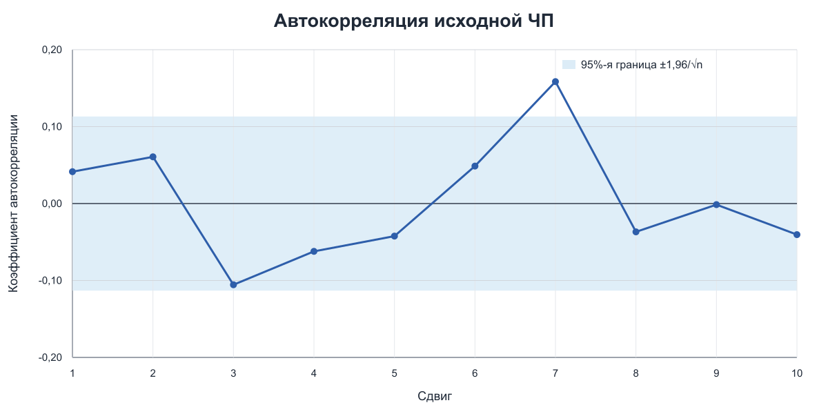
Рисунок 2 Автокорреляция исходной ЧП
Вывод: Приближенная 95%-я граница для случайной последовательности составляет ±1,96/√300 = ±0,1132. Девять из десяти коэффициентов находятся внутри границ; r₇ = 0,1585 выходит за верхнюю границу. Устойчивого периодического рисунка нет, однако строгая гипотеза полной независимости по этому набору лагов подтверждена не полностью.
Этап 4 Гистограмма распределения частот
№ | 1 | 2 | 3 | 4 | 5 | 6 | 7 | 8 | 9
Левая граница | 0,05 | 15,78 | 31,51 | 47,24 | 62,97 | 78,70 | 94,42 | 110,15 | 125,88
Правая граница | 15,78 | 31,51 | 47,24 | 62,97 | 78,70 | 94,42 | 110,15 | 125,88 | 141,61
Частота | 236 | 17 | 10 | 13 | 9 | 1 | 4 | 1 | 4
Продолжение интервалов приведено в следующей части таблицы
№ | 10 | 11 | 12 | 13 | 14 | 15 | 16 | 17 | 18
Левая граница | 141,61 | 157,34 | 173,07 | 188,80 | 204,52 | 220,25 | 235,98 | 251,71 | 267,44
Правая граница | 157,34 | 173,07 | 188,80 | 204,52 | 220,25 | 235,98 | 251,71 | 267,44 | 283,17
Частота | 0 | 1 | 0 | 3 | 0 | 0 | 0 | 0 | 1
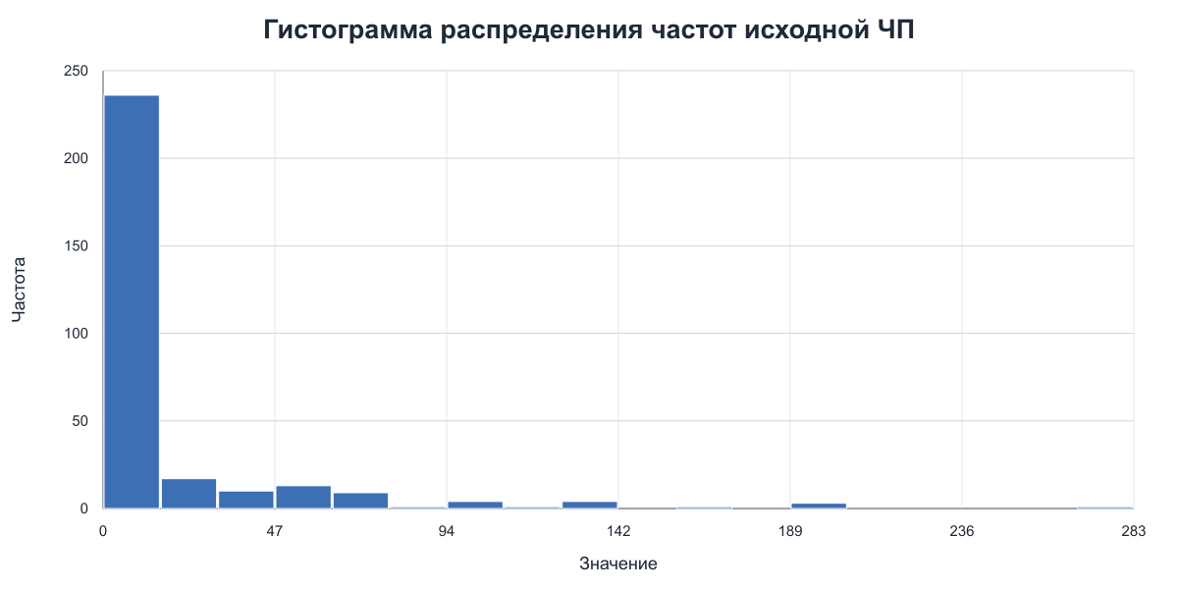
Рисунок 3 Гистограмма исходной ЧП
Вывод: В первый интервал от 0,05 до 15,78 попало 236 из 300 наблюдений (78,7%). Длинный правый хвост и коэффициент вариации v = 1,75704 > 1 исключают равномерную и обычную экспоненциальную модели и указывают на гиперэкспоненциальный закон.
Этап 5 Параметры аппроксимирующего закона
Для n = 300 получены t = M(X) = 19,590749 и v = 1,757036. Так как v > 1, используется двухфазный гиперэкспоненциальный закон H₂.
$$q≤\frac{2}{1+v^{2}},t_{1}=\left[1 + \sqrt{\frac{1-q}{2q}\left(v^{2} - 1\right)}\right]t,t_{2}=\left[1 - \sqrt{\frac{q}{2\left(1 - q\right)}\left(v^{2} - 1\right)}\right]t$$
Допустимая верхняя граница q: 2/(1 + v²) = 0,489336. Выбираем q = 0,3.
$$t₁ = [1 + \sqrt{(\frac{1 - 0,3}{(2·0,3)}·(v² - 1))}]·t = 50,161340.$$
$$t₂ = [1 - √(0,3/(2·(1 - 0,3))·(v² - 1))]·t = 6,489068.$$
Проверка моментов: $q·t₁ + (1-q)·t₂ = 19,590749; 2[q·t₁² + (1-q)·t₂²] - t² = 1184,849745$.
Вывод: По двум начальным моментам исходную ЧП аппроксимируем смесью двух экспоненциальных распределений с вероятностями 0,3 и 0,7 и средними t₁ и t₂.
。
Этап 6 Алгоритм генерации
$$X=\left\{\begin{matrix}-t_{1}ln\left(1 - U_{2}\right) & \text{если}U_{1}<q \\ -t_{2}ln\left(1 - U_{2}\right) & \text{если}U_{1}≥q\end{matrix}\right.,U_{1},U_{2}∼U\left(0 , 1\right)$$
1.Инициализировать генератор псевдослучайных чисел фиксированным seed = 11501, составленным из номера варианта 115 и номера работы 01.
2. Для каждого элемента получить независимые U₁ и U₂, равномерно распределенные на (0; 1).
3. Если U₁ < 0,3, выбрать масштаб t₁ = 50,161340; иначе выбрать t₂ = 6,489068.
4. Преобразовать U₂ методом обратной функции: X = -t·ln(1-U₂). Повторить 300 раз.

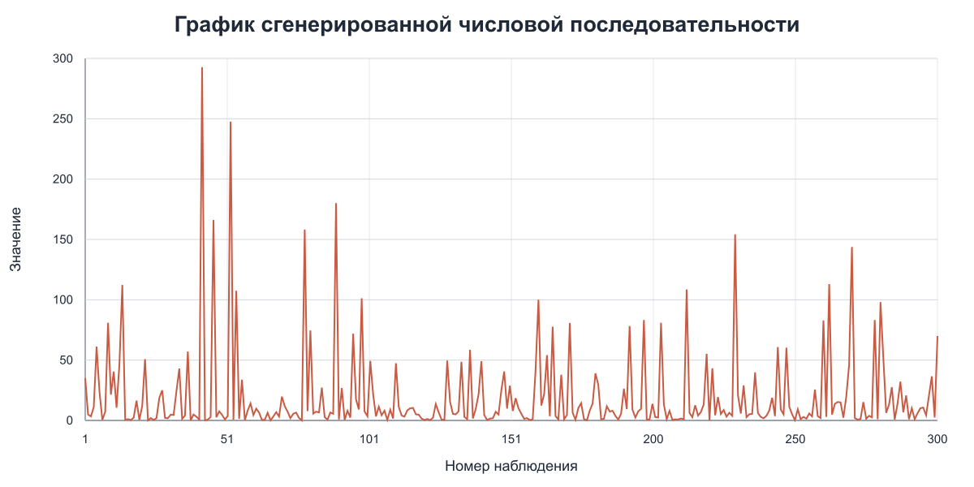
Рисунок 4 Сгенерированная числовая последовательность
Вывод: Алгоритм формирует независимые значения заданной смеси и воспроизводит результат при повторном запуске с тем же seed.
Этап 7 Сравнение исходной и сгенерированной последовательностей
Закон распределения: двухфазный гиперэкспоненциальный H₂, q = 0,3; seed = 11501
Характеристика | Строка | Количество случайных величин
Характеристика | Строка | 10 | 20 | 50 | 100 | 200 | 300
Мат. ожидание | Знач. | 24,88162 | 23,98933 | 24,40732 | 24,65871 | 19,98552 | 19,80944
Мат. ожидание | Δ, % | -21,99% | -14,18% | +3,22% | +17,78% | +9,61% | +1,12%
Дов. инт. 0,90 | Знач. | ±14,0047 | ±11,3121 | ±11,6238 | ±8,2155 | ±4,4876 | ±3,4341
Дов. инт. 0,90 | Δ, % | -55,49% | -37,96% | +29,81% | +36,68% | +29,26% | +5,17%
Дов. инт. 0,95 | Знач. | ±16,7067 | ±13,4946 | ±13,8665 | ±9,8006 | ±5,3534 | ±4,0967
Дов. инт. 0,95 | Δ, % | -55,49% | -37,96% | +29,81% | +36,68% | +29,26% | +5,17%
Дов. инт. 0,99 | Знач. | ±21,9574 | ±17,7358 | ±18,2246 | ±12,8808 | ±7,0359 | ±5,3842
Дов. инт. 0,99 | Δ, % | -55,49% | -37,96% | +29,81% | +36,68% | +29,26% | +5,17%
Дисперсия | Знач. | 726,5590 | 948,0652 | 2502,6122 | 2500,3044 | 1492,0505 | 1310,6176
Дисперсия | Δ, % | -80,19% | -61,51% | +68,51% | +86,81% | +67,09% | +10,61%
С. к. о. | Знач. | 26,9548 | 30,7907 | 50,0261 | 50,0030 | 38,6271 | 36,2025
С. к. о. | Δ, % | -55,49% | -37,96% | +29,81% | +36,68% | +29,26% | +5,17%
К-т вариации | Знач. | 1,08332 | 1,28352 | 2,04964 | 2,02780 | 1,93275 | 1,82754
К-т вариации | Δ, % | -42,94% | -27,71% | +25,76% | +16,04% | +17,93% | +4,01%
Форма 2 Характеристики сгенерированной ЧП
Для n = 300 отклонения сгенерированной ЧП от исходной составили: среднее +1,12%, дисперсия +10,61%, СКО +5,17%, коэффициент вариации +4,01%.
Среднее сгенерированной ЧП 19,80944 находится внутри 95%-го доверительного интервала исходного среднего [15,69557; 23,48593].
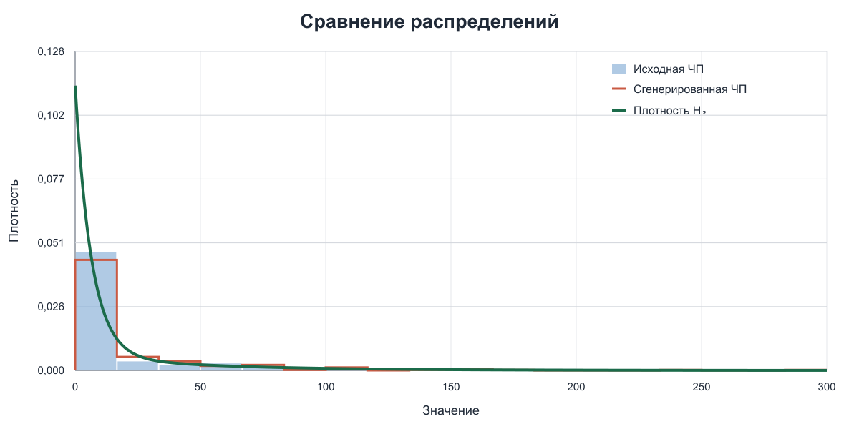
Рисунок 5 Сравнение гистограмм и плотности H₂
Вывод: Сгенерированная последовательность воспроизводит основной правосторонне-асимметричный характер и длинный хвост исходных данных. Расхождения отдельных столбцов гистограммы ожидаемы для выборки из 300 случайных значений.
Автокорреляция и взаимная корреляция
Сдвиг | 1 | 2 | 3 | 4 | 5 | 6 | 7 | 8 | 9 | 10
Исходная ЧП | 0,0414 | 0,0607 | -0,1056 | -0,0621 | -0,0423 | 0,0487 | 0,1585 | -0,0368 | -0,0014 | -0,0404
Сгенер. ЧП | -0,1041 | 0,0238 | -0,0496 | 0,0436 | -0,0404 | 0,0640 | -0,0928 | 0,0534 | 0,0410 | 0,1367
Δ, % | -351,2% | -60,8% | +53,0% | +170,1% | +4,5% | +31,4% | -158,6% | +245,3% | +3048,0% | +438,5%
Форма 3 Коэффициенты автокорреляции
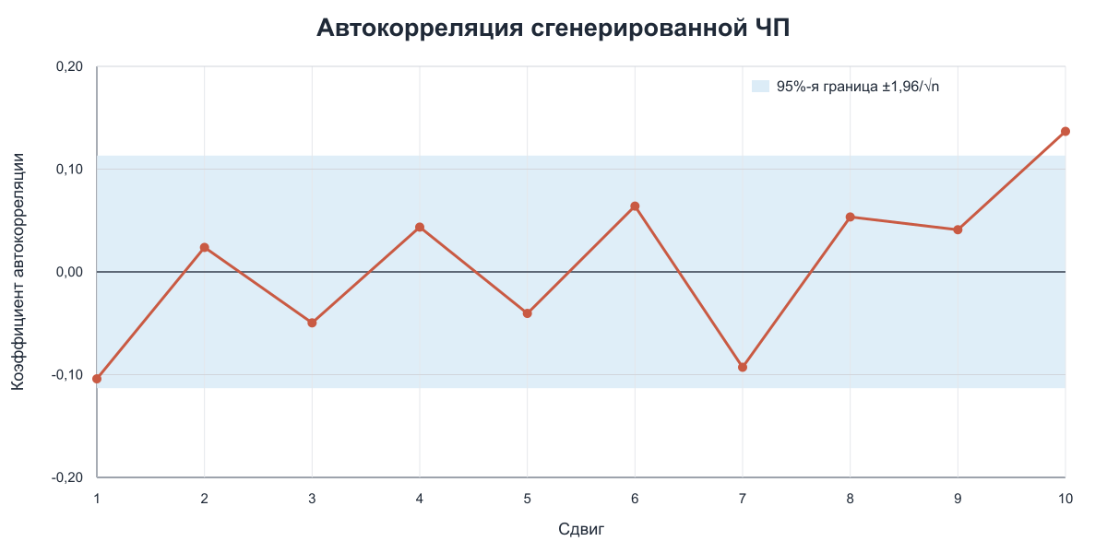
Рисунок 6 Автокорреляция сгенерированной ЧП
$$r_{xy}=\frac{\sum_{i=1}^{n}{\left(x_{i} - \overline{x}\right)}\left(y_{i} - \overline{y}\right)}{\sqrt{\sum_{i=1}^{n}{{\left(x_{i} - \overline{x}\right)}^{2}}\sum_{i=1}^{n}{{\left(y_{i} - \overline{y}\right)}^{2}}}}$$
Коэффициент корреляции между исходной и сгенерированной последовательностями r = -0,022292.

Вывод: Для сгенерированной ЧП девять из десяти коэффициентов автокорреляции лежат внутри границ ±0,1132; r₁₀ = 0,1367 немного превышает границу. Последовательной зависимости по лагам не наблюдается. Значение r = -0,0223 близко к нулю и подтверждает отсутствие линейной связи между двумя независимо сформированными реализациями. Процентные различия коэффициентов в форме 3 следует трактовать осторожно, поскольку деление на исходные коэффициенты, близкие к нулю, дает большие проценты.
Выводы
Для варианта 115 обработаны 300 наблюдений. Эталонные оценки составили: математическое ожидание 19,59075, дисперсия 1184,84974, среднеквадратическое отклонение 34,42165 и коэффициент вариации 1,75704. График и гистограмма показывают отсутствие тренда и выраженную правостороннюю асимметрию. Автокорреляция в основном мала, хотя коэффициент при сдвиге 7 выходит за приближенную 95%-ю границу, поэтому вывод о полной независимости следует считать осторожным. Так как v > 1, по двум начальным моментам выбран двухфазный гиперэкспоненциальный закон с q = 0,3, t₁ = 50,16134 и t₂ = 6,48907. В воспроизводимой реализации из 300 значений среднее отличается от исходного на +1,12%, а коэффициент вариации - на +4,01%. Среднее сгенерированной ЧП входит в 95%-й доверительный интервал исходного среднего; взаимная корреляция r = -0,0223 близка к нулю. Следовательно, модель H₂ удовлетворительно воспроизводит первые два момента и общий вид распределения варианта 115, но единичные отклонения автокорреляции не позволяют утверждать абсолютную независимость по всем проверенным лагам.

